Programmer en Python
Mini-projets

NIVEAU 1 : A faire seul

Exercice 1 – Écrire une fonction qui prend en argument un n-uplet composé d’entiers et renvoie deux listes : la première liste contient les nombres pairs et la seconde les nombres impairs.
Tester le programme sur (15, 12, 7, 4, 11, 7, 6, 24, 10, 31, 33, 4, 5, 64, 71, 13, 1, 9, 22, 13, 54, 55)

Exercice 2 – Écrire une fonction produit qui prend en paramètres une liste de nombres entiers tous différents et un entier naturel non nul n et qui renvoie un dictionnaire où la clé est un élément de la liste et la valeur associée est le produit de cet élément par n.
Tester le programme pour liste = [1, 2, 7, 11, 13, 20, 55, 100]

Exercice 3 – Créer une liste simulant les résultats de 100 lancers d’un dé. On utilisera la fonction random.
Écrire ensuite une fonction qui construit un dictionnaire donnant le nombre d'apparitions de chaque valeur sous la forme {‘face 1’ : 13, ‘face 2’ : 21, ‘face 3’ : 27, face 4’ : 21, ‘face 5’ : 7, ‘face 6’ : 11}

Exercice 4 – Créer une liste contenant 1000 nombres compris entre 1 et 50, générés aléatoirement avec random.
Ecrire une fonction qui renvoie un tuple dont les éléments sont des couples (nombre, nombre d’occurrences) c’est-à-dire que (15, 7) signifie que le nombre 15 est présent 7 fois dans la liste. Les nombres qui ne sont pas présents dans la liste ne doivent pas figurer dans le tuple résultat.

Exercice 5 – Créer un dictionnaire dont les clés sont les lettres de l’alphabet et la valeur associée leur nombre de points au Scrabble.
Ecrire une fonction qui prend un mot en paramètre et renvoie son nombre points au Scrabble.
Tester ce programme pour le mot ‘Python’.

Exercice 6 – Créer une fonction qui prend en paramètres une phrase (string) et une lettre (string). Cette fonction transforme la phrase en liste de caractères et compte le nombre d’occurrences de la lettre dans cette liste.
Tester ce programme sur ‘Je suis content de suivre la spécialité NSI cette année, youpi !’ en comptant le nombre de i.

Exercice 7 – Le chiffrement de César.
Ecrire une fonction qui prend en paramètres une phrase (string) et une clé de chiffrement n entre 1 et 5. Cette fonction transforme la phrase en liste de caractères, remplace chaque lettre par la lettre qui se situe n rangs après (par exemple, E et 2 donne G ; B + 4 donne F) et conserve la ponctuation.
Tester ce programme sur ‘Je suis content de suivre la spécialité nsi cette année, youpi !’ avec pour clé 4.
Exercice 8 – On donne ci-dessous le montant des amendes pour excès de vitesse :
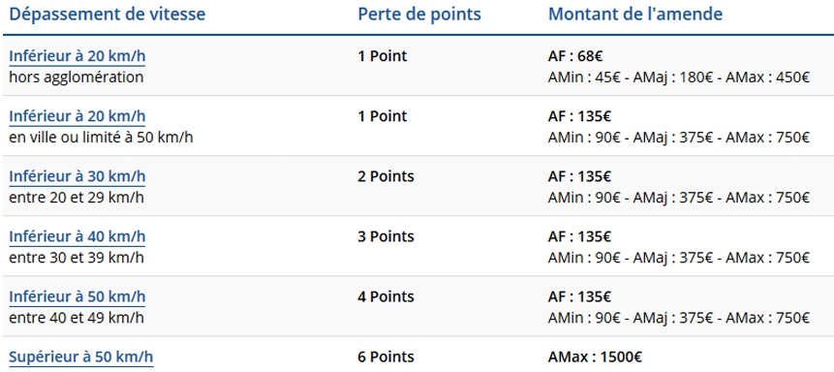
Ecrire un programme qui demande à l’utilisateur si l’excès a eu lieu en agglomération, ou sur route ou sur autoroute puis demande la vitesse constatée et calcule alors la vitesse retenue.
Avec les radars mobiles de nouvelle génération, pour calculer la vitesse retenue d’un véhicule, deux cas de figure se présentent :
• Le véhicule photographié roule à moins de 100 km/h
Dans ce cas, une marge technique de 10 km/h est retranchée systématiquement de la vitesse mesurée pour établir la vitesse retenue.
Exemple : sur une voie limitée à 50 km/h, le conducteur d’un véhicule qui dépasse la voiture de contrôle à 58 km/h n'est pas verbalisé car la vitesse retenue est égale à 48 km/h (58 km/h moins 10 km/h), ce qui est en dessous de la limitation.
En revanche un conducteur qui double à 71 km/h sera verbalisé avec une vitesse retenue est égale à 61 km/h (71 km/h moins 10 km/h).
• Le véhicule photographié roule à plus de 100 km/h
Dans ce cas, une marge technique de 10% est retranchée systématiquement de la vitesse mesurée pour établir la vitesse retenue.
Exemple : sur une voie limitée à 130 km/h, un conducteur qui dépasse la voiture de contrôle à 137 km/h n'est pas verbalisé car la vitesse retenue est égale à 123 km/h (137 km/h moins 10%), en dessous de la vitesse autorisée. En revanche, un conducteur photographié à 152 km/h sera verbalisé avec une vitesse retenue de 136 km/h (152 km/h moins 10%).
Le programme affiche alors en retour l’amende AF (amende forfaitaire) en € et le nombre de points perdus. On rappelle que les limitations de vitesse en France sont de 50 km/h en agglomération, 80 km/h sur route et 130 km/h sur autoroute. On donne ci-dessous 3 exemples d’exécution. Votre code devra afficher la même chose.
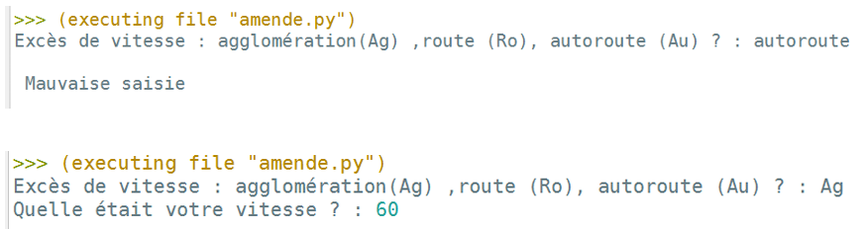
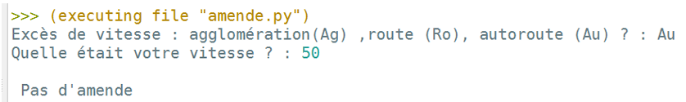
NIVEAU 2 : A faire seul ou à deux

Exercice 9 – On considère le texte suivant :
La Cigale et la Fourmi
Jean de La Fontaine
La Cigale, ayant chanté
Tout l’été,
Se trouva fort dépourvue
Quand la bise fut venue :
Pas un seul petit morceau
De mouche ou de vermisseau.
Elle alla crier famine
Chez la Fourmi sa voisine,
La priant de lui prêter
Quelque grain pour subsister
Jusqu’à la saison nouvelle.
« Je vous paierai, lui dit-elle,
Avant l’Oût, foi d’animal,
Intérêt et principal. »
La Fourmi n’est pas prêteuse :
C’est là son moindre défaut.
Que faisiez-vous au temps chaud ?
Dit-elle à cette emprunteuse.
– Nuit et jour à tout venant
Je chantais, ne vous déplaise.
– Vous chantiez ? j’en suis fort aise.
Eh bien! dansez maintenant.
Jean de La Fontaine
Créer une variable texte qui contient le poème précédent en tant que chaîne de caractères puis transformer cette chaîne en liste de mots avec la fonction split() avec la syntaxe texte.split().
Créer une fonction qui prend pour paramètres une liste et un mot (string) et qui renvoie le nombre d’occurrences de ce mot dans la liste.
Tester le programme pour la liste obtenue à partir de la fable et le mot ‘cigale’.

Bonus : Même type d’exercice que le précédent avec un texte d’un livre comme " Le tour du monde en quatre-vingt jours " de Jules Verne.
Récupérer le texte sur le site https://www.gutenberg.org/ . Enregistrer le texte au format txt.
Récupérer le texte dans pyzo avec :
fichier = open(" titre.txt ")
texte = fichier.read().split()
Combien de fois apparaît le prénom du héros " Phileas " ou son nom " Fogg " dans le roman ?

Exercice 10 – Créer un dictionnaire dont les clés sont les lettres de l’alphabet et la valeur associée leur nombre de points au Scrabble.
Créer une fonction qui prend en paramètre un texte et renvoie un tuple contenant le nombre de points de chaque mot du texte (la ponctuation vaut 0).
Tester cette fonction sur ‘Je suis content de suivre la spécialité nsi cette année, youpi !’.

Exercice 11 – Un dictionnaire associe des valeurs à des clés, comme {"Paris": "P", "Lyon": "L", "Nantes": "N", "Lille": "L"} qui associe "P" à la clé "Paris".
Suivant les cas, une même valeur peut être associée à une ou plusieurs clés. Dans l'exemple précédent, la valeur "L" est associée aux clés "Lyon" et "Lille", on les appelle les antécédents de "L", tandis que "P" a la clé "Paris" pour seul et unique antécédent.
On peut ainsi construire le dictionnaire des antécédents {"P": ["Paris"], "L": ["Lyon", "Lille"], "N": ["Nantes"]}.
Ecrire une fonction antecedents, de paramètre dico, qui renvoie le dictionnaire associant les valeurs de dico à la liste de leurs antécédents dans dico.
Exemples :
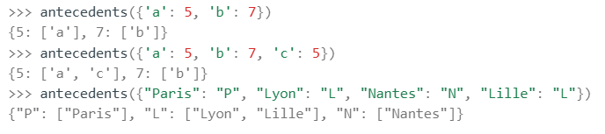

Exercice 12 – On donne le dictionnaire suivant indiquant le nom de l’élève et ses notes en NSI au 1er semestre.
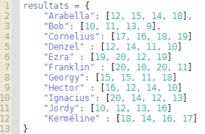
Écrire une fonction eleve qui renvoie un dictionnaire contenant, pour chaque élève un tuple
(note la plus basse, note la plus haute, moyenne)
Ecrire une deuxième fonction qui renvoie un dictionnaire dont les clés sont moyenne de classe avec pour valeur la moyenne de la classe, et deux autres clés meilleur élève et élève le moins bon avec pour valeur un tuple contenant le nom de l’élève et sa moyenne)

Exercice 13 – Écrire une fonction qui reçoit une phrase et renvoie un dictionnaire contenant :
- le nombre de mots ;
- le nombre de caractères ;
- le mot le plus long ;
- le mot apparaissant le plus souvent.

Exemple : analyse("le chat mange et le chat dort") doit renvoyer
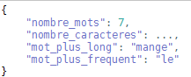
Exercice 15 – Écrire une fonction qui prend en entrée 1, 2, ou 3 dictionnaires, et renvoie en sortie un dictionnaire "fusionné" de ceux reçus en entrée, de la manière suivante :
pour chaque clé présente dans au moins un dictionnaire, la valeur associée sera la liste des valeurs associées à cette clé dans tous les dictionnaires passés en argument à la fonction.
Exemple: Pour les dictionnaires suivants :
d1 = {"a":1, "d":4, "g":7}
d2 = {"a":1, "b":2, "h":[8]}
d3 = {"a":2, "c":3, "h":9}
La fonction devra renvoyer
{"a": [1,1,2], "d":[4], "g":[7], "b":[2], "h":[[8],9], "c":[3]}

Exercice 16 – Le jeu du Mastermind
Le programme choisit une combinaison secrète de 4 chiffres entre 0 et 9 au hasard. Représenter la combinaison par un tuple.
Créer une fonction qui
- demande une proposition au joueur ;
- compare les deux combinaisons ;
- compte les éléments bien placés et renvoie ce nombre ;
- compte les éléments présents mais mal placés et renvoie ce nombre ;
- affiche l'historique des propositions.
- limite le nombre d'essais à 10.
- Renvoie « gagné en n essais » ou « perdu, retentez votre chance »

NIVEAU 3 : A faire seul ou à deux ou à trois

Exercice 17 – Le jeu du pendu
Le programme contient un mot secret :
mot = "python"
L'utilisateur propose des lettres une par une.
Le programme doit :
- conserver les lettres déjà proposées ;
- afficher les lettres correctement trouvées ;
- indiquer si la lettre est dans le mot ;
- arrêter le jeu lorsque toutes les lettres ont été trouvées ;
- utiliser une boucle while.
Utiliser turtle pour dessiner le pendu.
Exercice 18 – Le jeu du Qui est-ce ?
Créer un dictionnaire comprenant au moins 25 personnages comme par exemple :
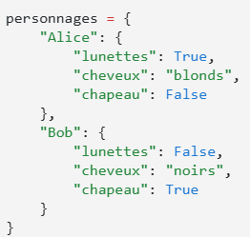
Le programme choisit un personnage au hasard.
Le joueur pose une question sur les lunettes, les cheveux ou le chapeau comme ‘le personnage a-t-il des lunettes ? ‘
Le programme lui répond oui ou non, élimine certains personnages et donne le nom des personnages encore en lice.
Et ainsi de suite jusqu’à ce que le joueur gagne et que le programme réponde : trouvé !

Exercice 19 – Le jeu du tic tac toe ou morpion
Ecrire un programme permettant de jouer au morpion.
Le programme demande le nom des deux joueurs et les enregistre dans deux variables joueur1 et joueur2.
Le programme choisit au hasard qui commence, llui attribue les X et attribue les O à l’autre joueur.

La grille
La grille de jeu sera représentée grâce à une liste de liste et sera créée par compréhension :
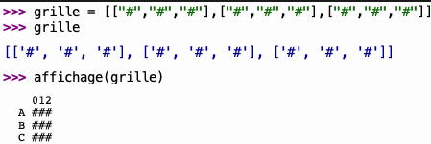
Créer une fonction « affichage » qui prend en argument une liste de listes et qui permet de l’afficher dans la console sous la même forme que dans l’exemple ci-dessous avec les repères pour chaque ligne et chaque colonne.

Choix d’une case
Créer une fonction qui prend en argument un joueur et la grille et demande au joueur de choisir une case entre A0 et C2. Si la case choisie n’existe pas ou si elle est déjà occupée, la fonction doit renvoyer un message d’erreur.

Remplir la grille
Créer une fonction remplir qui prend en argument la grille de jeu, le symbole du joueur (X ou O) et la case choisie par l’utilisateur dans la fonction précédente). Cette fonction doit permettre de placer le symbole dans la grille de jeu sur la case choisie.
La fonction retournera alors la grille mise à jour.
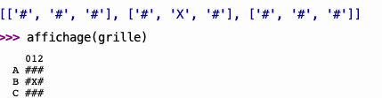

Test de victoire
Créer une fonction permettant de savoir si un joueur a réussi a aligné trois symboles identiques.

Exercice 20 – Multiplication par Gelosia, à la manière de Fibonacci dans le Liber Abacci, 1202
Prenons un exemple: on cherche à multiplier le multiplicande1709 par le multiplicateur 365 (cf figure ci-dessous) :
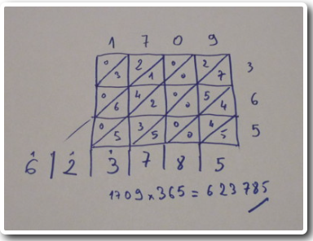
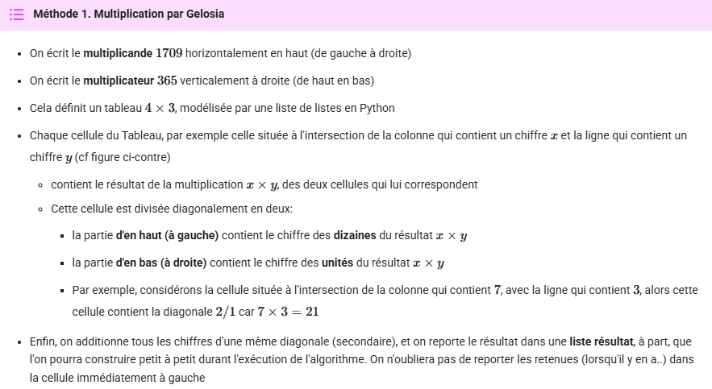

- Créer une fonction int2list(a : int) -> list qui :
  - reçoit en entrée l'entier a
  - renvoie en sortie la liste python, selon laquelle chacun des éléments de la liste correspond à un seul chiffre. Par exemple: Si 𝑎 =1709, alors la fonction renvoie la liste |1|7|0|9|
- Créer une fonction tableauProduit(a : int, b : int) -> list qui:
  - reçoit en entrée les deux entiers a et b
  - renvoie en sortie le tableau renseigné de tous les produits chiffres par chiffre.
    - Si le contenu d'une cellule est x/y (diagonale),
Alors on pourra modéliser ce résultat par la liste python [x,y],
    - Par exemple, la cellule située à l'intersection de la colonne qui contient 7, avec la ligne qui contient 3, contient la diagonale 2/1 (car 7 ×3 =21), donc cette cellule sera modélisée par la liste Python [2,1]
- Créer une fonction multiplier(a : int, b : :int) -> int qui :
  - reçoit en entrée les deux entiers a et b
  - renvoie en sortie le résultat du produit de a par b, en suivant le protocole par Gelosia de Fibonacci tel que décrit dans le Liber Abacci

